В 19 в. костёл был освящён в церковь. Церковь была центральной в округе. В конце 20 в. храм был в не очень хорошем состоянии. Несколько лет велась реконструкция. И сейчас спягельская церковь привлекает своим величием и красотой.
Церковь Праведной Анны в д. Лыцевичи
Церковь заложена в 2010 году. Жизнь храму подарили местные жители и семья Авицян. Строительство церкви шло три года. Открытие стало настоящим событием. Первая служба прошла на Рождество.
Танцплощадка

Здание возникло на территории
д. Лыцевичи в конце 80-ых г.. Строение очень интересной и необыкновенной формы привлекало всех, кто посещал деревню. Это был культурный центр молодёжи. Теперь здание находится в аварийном состоянии и привлекает гостей деревни только издалека.
Городище
В 2,5 км от д. Лыцевичи находится городище, которое занимает возвышенность, расположенную с юго-востока на северо-запад. Высота его над местностью 4-6 м. Оборонительных сооружений нет. На месте городища найдены обломки штрихованной керамики. Учёные относят это городище к 1 половине первого тысячелетия.

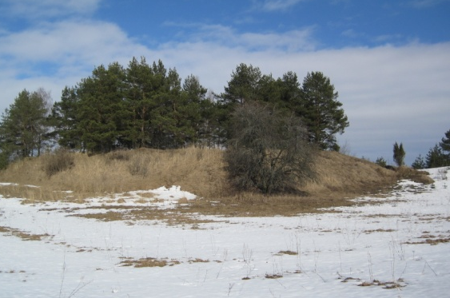
Адрес:
222455 Минская обл.Вилейский район
аг.Лыцевичи, ул.Центральная, 3
Телефон: 8(01771)44238
Факс:8(01771)44321
Сайт установы:
http:// shthurleny.edu.minskregion.by
Электронная почта:churlen-school@tut.by

Отдел образования, спорта и туризма Вилейского районного исполнительного комитета

7 чудес Чурлёнщины

(краеведческий маршрут)
- Садово-парковый комплекс
«Чурлёны»;
- Паровая мельница;
- Искусственные водоёмы;
- Церковь Успения Пресвятой
Борогодицы в д. Спягла;
- Церковь Праведной Анны в
д. Лыцевичи;
- Городище;
- Танцплощадка

Государственное учреждение образования
«Чурлёнский учебно–педагогический комплекс детский сад – средняя школа»
Лыцевичи, 2014

Садово-парковый комплекс
«Чурлёны»
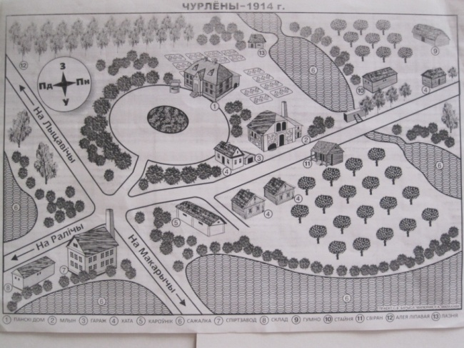
Усадьба «Чурлёны» формировалась в начале 20 столетия. Хозяином усадьбы являлся писарь ВКЛ Алаиз Сулистровский. Занимала она часть небольшой возвышенности и территорию вокруг. В связи с особенностями рельефа в основании планировки был положен принцип панорамы с парадной частью наверху. Тут же находилось пять водоёмов. Участок включал парк, сад, хозяйственный двор, спиртовой завод - бровар, гараж, мельницу. Усадьба до нашего времени совсем не сохранилась (почти как 7 чудес света). Она разрушена. Старый парк высечен. Зато сохранились молодой древостой: вяз, ясень, клён остролистный, липа и множество других растений.
Паровая мельница
Дата постройки паровой мельницы выбита на фасаде – 1926 год. Это единственное здание, которое сохранилось до наших дней. Построено оно из красного кирпича и бутового камня. Фасад мельницы старательно украшен (колотые камни, узоры из чёрной щебёнки), углы и проёмы - светло-красным кирпичом. Фронтоны тоже кирпичные с большими арочными окнами.
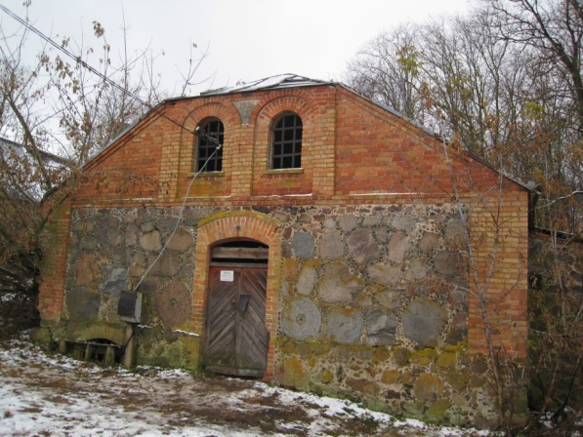
И теперь это здание используется как мельница жителями нашей деревни.
Искусственные водоёмы
В систему входят 5 водоёмов общей площадью 5,15 гектаров: 2 из них - это Большой водоём и Ралицкий построены в 1981 году, 3 небольшие – Фермовский, Жабник и Парковский образованы до 1939 года в результате запруды небольших рек. Средняя глубина водоёмов 1,2м, максимальная - 4 м.
В то время пан разводил карпов и карасей. Теперь эта практика возобновлена предпринимателем.
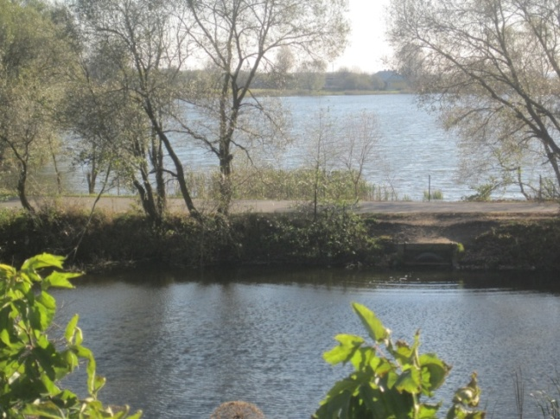

Церковь Успения пресвятой Борогодицы в
д. Спягла
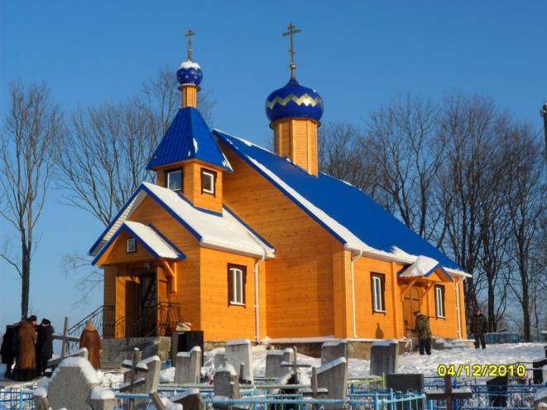

Церковь впервые упоминается в 1504 году. Это трёхсрубный храм, над которым возвышается шатровая звоница. По внешнему виду на старых фотографиях видно, что когда-то это был костёл.

